Uchwała nr 30/VIII/2024
Prezydium Zarządu Głównego Polskiego Związku Wędkarskiego
z dnia 30 sierpnia 2024 r.

w sprawie: złożenia wniosku do Prezydenta miasta stołecznego Warszawy dotyczącego sprzedaży nieruchomości gruntowej na rzecz jej użytkownika wieczystego

Na podstawie § 31 ust. 2 w zw. z 30 pkt 15 Statutu PZW z dnia 15 marca 2017 r.,
Prezydium Zarządu Głównego Polskiego Związku Wędkarskiego
uchwala:

§ 1

- Wyraża wolę złożenia wniosku do Prezydenta miasta stołecznego Warszawy w sprawie sprzedaży nieruchomości gruntowej, położonej w miejscowości Warszawa, przy ulicy Twardej 42, gmina Warszawa, dzielnica Wola, oznaczonej w ewidencji gruntów i budynków jako działka nr ewid. 9, obręb 0108, nazwa obrębu 6-01-08, o powierzchni 869,00 m² dla której prowadzona jest księga wieczysta numer WA4M/00035903/9 i dla której Polski Związek Wędkarski jest użytkownikiem wieczystym.
- Wszystkie koszty związane z nabyciem nieruchomości ponosi Zarząd Główny Polskiego Związku Wędkarskiego.

§ 2

Wykonanie uchwały powierza Prezesowi Zarządu Głównego Polskiego Związku Wędkarskiego.

§ 3

Uchwała wchodzi w życie z dniem podjęcia i podlega przedłożeniu na najbliższym posiedzeniu Zarządu Głównego PZW.

Sekretarz ZG PZW Prezes ZG PZW

Dariusz Dziemianowicz Beata Olejarz

Uchwała nr 31/IX/2024
Prezydium Zarządu Głównego Polskiego Związku Wędkarskiego
z dnia 02 września 2024 r.

w sprawie: powołania Rzeczników Praw Dziecka w Polskim Związku Wędkarskim

Na podstawie § 31 ust. 2 w związku z § 30 pkt 10 i 16 Statutu PZW z dnia 15.03.2017 roku oraz w oparciu o Uchwałę nr 26/VII/2024 Prezydium Zarządu Głównego z dnia 26.07.2024 r., Prezydium Zarządu Głównego Polskiego Związku Wędkarskiego
uchwala:

§ 1

- Powołuje dwóch Rzeczników Praw Dziecka w PZW tj. Jacka Kwiecińskiego
i Katarzynę Kosowską, jako osoby odpowiedzialne za przyjmowanie zgłoszeń w PZW, o zdarzeniach zagrażających małoletniemu i udzielenia mu wsparcia.
- Rzecznicy Praw Dziecka nie będą pobierać wynagrodzenia, mają prawo do zwrotu poniesionych kosztów, w związku z wykonywaną funkcją.

§ 2

Wykonanie uchwały powierza Wiceprezesowi ZG PZW ds. Sportu i Młodzieży.

§ 3

Uchwała wchodzi w życie z dniem podjęcia i podlega przedłożeniu na najbliższym posiedzeniu Zarządu Głównego PZW.

Sekretarz ZG PZW Prezes ZG PZW

Dariusz Dziemianowicz Beata Olejarz

Uchwała nr 32/IX/2024
Prezydium Zarządu Głównego Polskiego Związku Wędkarskiego
z dnia 02 września 2024 r.

w sprawie: zwolnienia z opłat za zezwolenia na amatorski połów ryb zawodników startujących w II Mistrzostwach Polski Służb Mundurowych w dyscyplinie spinningowej Teamów

Na podstawie § 31 ust. 2 w związku z § 30 pkt 10 i 19 oraz § 7 pkt 11 Statutu PZW z dnia 15.03.2017 r., Prezydium Zarządu Głównego Polskiego Związku Wędkarskiego uchwala:

§ 1
Zwalnia z opłat za zezwolenia na amatorski połów ryb na jeziorze Orzysz w dniach
21 – 22 września 2024 roku zawodników startujących w II Mistrzostwach Polski Służb Mundurowych w dyscyplinie spinningowej Teamów oraz członków Głównego Kapitanatu Sportowego.

§ 2
Wykonanie uchwały powierza Wiceprezesowi ZG PZW ds. sportu i młodzieży i Dyrektorowi Naczelnemu GR PZW w Suwałkach.

§ 3
Uchwała wchodzi w życie z dniem podjęcia i podlega przedłożeniu na najbliższym posiedzeniu Zarządu Głównego PZW.

Sekretarz ZG PZW Prezes ZG PZW

Dariusz Dziemianowicz Beata Olejarz

Uchwała nr 33/IX/2024
Prezydium Zarządu Głównego Polskiego Związku Wędkarskiego
z dnia 02 września 2024 r.

w sprawie: zatwierdzenia „Regulaminu uzyskania stopnia instruktora i inspektora szkolenia młodzieży wędkarskiej oraz instruktora i inspektora szkolenia młodzieży
w wędkarstwie rzutowym w Polskim Związku Wędkarskim”

Na podstawie § 31 ust. 2 w związku z § 7 pkt 14 oraz § 30 pkt 10 i 16 Statutu PZW
z dnia 15.03.2017 r., Prezydium Zarządu Głównego Polskiego Związku Wędkarskiego
uchwala:

§ 1
- Zatwierdza „Regulamin uzyskania stopnia instruktora i inspektora szkolenia młodzieży wędkarskiej oraz instruktora i inspektora szkolenia młodzieży w wędkarstwie rzutowym
w Polskim Związku Wędkarskim”
- Regulamin, o którym mowa w ust. 1 stanowi załącznik do niniejszej uchwały.

§ 2
Wykonanie uchwały powierza Wiceprezesowi ZG PZW ds. sportu i młodzieży.

§ 3
Traci moc uchwała nr 112 Prezydium Zarządu Głównego Polskiego Związku Wędkarskiego
z dnia 11.04.1997 r.

§ 4
Uchwała wchodzi w życie z dniem podjęcia i podlega przedłożeniu na najbliższym posiedzeniu Zarządu Głównego PZW.

Sekretarz ZG PZW Prezes ZG PZW

Dariusz Dziemianowicz Beata Olejarz

Załącznik do Uchwały nr 33/IX/2024
Prezydium Zarządu Głównego Polskiego Związku Wędkarskiego z dnia 02 września 2024 r.

Regulamin
uzyskania stopnia instruktora i inspektora szkolenia młodzieży wędkarskiej oraz
instruktora i inspektora szkolenia młodzieży w wędkarstwie rzutowym
w Polskim Związku Wędkarskim

§ 1
Inspektorem szkolenia młodzieży wędkarskiej może zostać osoba, która:
- ukończyła 21 lat
- jest członkiem PZW
- posiada kartę wędkarską,
- nie była ukarana prawomocnym wyrokiem sądu powszechnego za przestępstwa umyślne oraz przez sądy koleżeńskie wszystkich szczebli PZW karami zawartymi w par 16 ust 2 pkt 2-4 Statutu Polskiego Związku Wędkarskiego z dnia 15 marca 2017 roku,
- nie widnieje w Rejestrze Sprawców Przestępstw na Tle Seksualnym prowadzonym na stronie: https://rps.ms.gov.pl/
- posiada co najmniej 3 – letni staż jako instruktor szkolenia młodzieży wędkarskiej,
(w szczególnych przypadkach okres ten na wniosek Rady ds. Młodzieży ZG PZW może zostać skrócony) w okresie pracy jako instruktor szkolenia młodzieży wędkarskiej wykazała się umiejętnością w organizowaniu szkoleń oraz wykazała właściwe kwalifikacje w prowadzeniu zajęć szkoleniowych.

§ 2
- Stopień Inspektora Szkolenia Młodzieży Wędkarskiej nadaje Prezydium ZG PZW:
- na podstawie uchwały Prezydium ZO, po pozytywnym zaopiniowaniu przez Radę ds. Młodzieży ZG PZW.
- na wniosek Rady ds. Młodzieży ZG PZW
- Dokumentem potwierdzającym nadanie stopnia i uprawnień Inspektora Szkolenia Młodzieży Wędkarskiej jest legitymacja podpisana przez Prezesa ZG PZW lub Wiceprezesa ZG PZW ds. Sportu i Młodzieży oraz Przewodniczącego Rady ds. Młodzieży ZG PZW.
Inspektor Szkolenia Młodzieży Wędkarskiej posiada uprawnienia do samodzielnego organizowania i prowadzenia szkolenia teoretycznego i praktycznego młodzieży wędkarskiej w sekcjach, klubach, Kołach PZW i innych ośrodkach szkoleniowych PZW.
- Ewidencję inspektorów szkolenia młodzieży wędkarskiej prowadzi Zespół Sportu i Młodzieży ZG PZW.

§ 3
- Instruktorem Szkolenia Młodzieży Wędkarskiej może zostać osoba, która:
- ukończyła 18 lat,
- posiada kartę wędkarską,
- jest członkiem PZW,
- nie była ukarana prawomocnym wyrokiem sądu powszechnego za przestępstwa umyślne oraz przez sądy koleżeńskie wszystkich szczebli PZW karami zawartymi w par 16 ust 2 pkt 2-4 Statutu Polskiego Związku Wędkarskiego z dnia 15 marca 2017 roku
- nie widnieje w Rejestrze Sprawców Przestępstw na Tle Seksualnym prowadzonym na stronie: https://rps.ms.gov.pl/
- ukończyła kurs dla instruktorów szkolenia młodzieży wędkarskiej w formach stacjonarnych, seminaryjnych czy eksternistycznych i zdała egzamin przed komisja egzaminacyjną w składzie której uczestniczył inspektor szkolenia młodzieży wędkarskiej.
- Instruktorem Szkolenia Młodzieży Wędkarskiej bez zdania egzaminu może zostać osoba, która posiada ukończone wyższe lub średnie wykształcenie w zakresie:
- rybactwa,
- pedagogiki oraz zadeklarowała współpracę w szkoleniu młodzieży wędkarskiej.

§ 4
- Kursy na instruktorów szkolenia młodzieży wędkarskiej mogą organizować:
- Koła PZW, po akceptacji właściwego terytorialnie ZO PZW,
- Zarządy Okręgów PZW,
- Rada ds. Młodzieży ZG PZW
- Stopień i uprawnienia Instruktora Szkolenia Młodzieży Wędkarskiej nadają Prezydia Zarządów Okręgów PZW, na wniosek Komisji Młodzieżowych lub Rad ds. Młodzieży ZO PZW.
- Instruktor Szkolenia Młodzieży Wędkarskiej posiada uprawnienia do organizowania i prowadzenia szkolenia teoretycznego i praktycznego młodzieży wędkarskiej w sekcjach, klubach, Kołach PZW i innych ośrodkach szkoleniowych Związku.
- Dokumentem potwierdzającym nadanie stopnia i uprawnień Instruktora Szkolenia Młodzieży Wędkarskiej jest legitymacja podpisana przez Prezesa ZO PZW lub Wiceprezesa ZO PZW oraz Przewodniczącego Komisji Młodzieżowej lub Rady ds. Młodzieży ZO PZW.
- Dokumentację o nadaniu uprawnień i ewidencję instruktorów szkolenia młodzieży wędkarskiej prowadzą wskazane komórki biur Zarządów Okręgów.
- Uprawnienia wydawane są na okres 3 lat

§ 5
Instruktorem szkolenia młodzieży w wędkarstwie rzutowym może zostać osoba, która:
- ukończyła 18 lat,
- posiada kartę wędkarską,
- jest członkiem PZW,
- nie była ukarana prawomocnym wyrokiem sądu powszechnego za przestępstwa umyślne oraz przez sądy koleżeńskie wszystkich szczebli PZW karami zawartymi w par 16 ust 2 pkt 2-4 Statutu Polskiego Związku Wędkarskiego z dnia 15 marca 2017 roku,
- nie widnieje w Rejestrze Sprawców Przestępstw na Tle Seksualnym prowadzonym na stronie: https://rps.ms.gov.pl/
- ukończyła kurs dla instruktorów szkolenia młodzieży w wędkarstwie rzutowym
w formach stacjonarnych, seminaryjnych czy eksternistycznych i zdała egzamin przed komisja egzaminacyjną w składzie której uczestniczył inspektor szkolenia młodzieży w wędkarstwie rzutowym lub osoba wyznaczona przez Radę ds. Młodzieży ZG PZW.

§ 6
Inspektorem szkolenia młodzieży w wędkarstwie rzutowym może zostać osoba, która:
- ukończyła 21 lat,
- jest członkiem PZW,
- nie była ukarana prawomocnym wyrokiem sądu powszechnego za przestępstwa umyślne oraz przez sądy koleżeńskie wszystkich szczebli PZW karami zawartymi
w par 16 ust 2 pkt 2-4 Statutu Polskiego Związku Wędkarskiego z dnia 15 marca 2017 roku,
- nie widnieje w Rejestrze Sprawców Przestępstw na Tle Seksualnym prowadzonym na stronie: https://rps.ms.gov.pl/
- posiada co najmniej 3 – letni staż jako instruktor szkolenia młodzieży w wędkarstwie rzutowym,
- w okresie pracy jako instruktor szkolenia młodzieży w wędkarstwie rzutowym wykazał się umiejętnością w organizowaniu szkoleń oraz wykazała właściwe kwalifikacje w prowadzeniu zajęć szkoleniowych (w szczególnych przypadkach okres ten na wniosek Rady ds. Młodzieży ZG PZW może zostać skrócony lub zaniechany).

§ 7
- Stopień Inspektora szkolenia młodzieży w wędkarstwie rzutowym nadaje Prezydium ZG PZW:
  - na podstawie uchwały Prezydium ZO, po pozytywnym zaopiniowaniu przez Radę ds. Młodzieży ZG PZW,
  - na wniosek Rady ds. Młodzieży ZG PZW.
- Dokumentem potwierdzającym nadanie stopnia i uprawnień Inspektora szkolenia młodzieży w wędkarstwie rzutowym jest legitymacja podpisana przez Prezesa ZG PZW lub Wiceprezesa ZG PZW oraz Przewodniczącego Rady ds. Młodzieży ZG PZW.
- Inspektor szkolenia młodzieży w wędkarstwie rzutowym posiada uprawnienia do samodzielnego organizowania i prowadzenia szkolenia teoretycznego i praktycznego młodzieży wędkarskiej w
sekcjach, klubach, Kołach PZW i innych ośrodkach szkoleniowych PZW związanych
z dyscypliną rzutową.
- Ewidencję inspektorów szkolenia młodzieży w wędkarstwie rzutowym prowadzi Zespół Sportu i Młodzieży ZG PZW.

§ 8
- Kursy na instruktorów szkolenia młodzieży w wędkarstwie rzutowym mogą organizować:
- Koła PZW, po akceptacji właściwego terytorialnie ZO PZW.
- Zarządy Okręgów PZW,
- Rada ds. Młodzieży ZG PZW
- Stopień i uprawnienia Instruktora szkolenia młodzieży w wędkarstwie rzutowym nadają Prezydia Zarządów Okręgów PZW, na wniosek Komisji Młodzieżowej lub Rady ds. Młodzieży ZO PZW.
- Instruktor szkolenia młodzieży w wędkarstwie rzutowym posiada uprawnienia do organizowania
i prowadzenia szkolenia teoretycznego i praktycznego młodzieży wędkarskiej w sekcjach, klubach, Kołach PZW i innych ośrodkach szkoleniowych Związku związanych z dyscypliną rzutową.
- Dokumentem potwierdzającym nadanie stopnia i uprawnień Instruktora Szkolenia Młodzieży Wędkarskiej jest legitymacja podpisana przez Prezesa ZO PZW względnie Wiceprezesa ZO PZW i oraz Przewodniczącego Komisji Młodzieżowej lub Rady ds. Młodzieży ZO PZW.
- Dokumentację o nadaniu uprawnień i ewidencję instruktorów szkolenia młodzieży wędkarskiej prowadzą wskazane komórki biur Zarządów Okręgów.
- Uprawnienia wydawane są na okres 3 lat.

§ 9
Nie przewiduje się odrębnych odznak dla inspektora szkolenia młodzieży wędkarskiej jak i dla inspektora szkolenia młodzieży w wędkarstwie rzutowym i analogicznie dla instruktorów. Wzór odznaki w załączniku nr 2.

§ 10
Nadane stopnie Inspektorów i Instruktorów Szkolenia Młodzieży Wędkarskiej oraz Inspektorów i Instruktorów szkolenia młodzieży w wędkarstwie rzutowym są wpisywane do legitymacji członkowskiej PZW.

§ 11
1. Osoba posiadająca stopień Inspektora Szkolenia Młodzieży Wędkarskiej lub stopień Inspektora szkolenia młodzieży w wędkarstwie rzutowym może stracić uprawnienia
w przypadku:
a) ukarania prawomocnym wyrokiem sądu powszechnego za przestępstwa umyślne oraz przez sądy koleżeńskie wszystkich szczebli PZW karami zawartymi w par 16 ust 2 pkt 2-4 Statutu Polskiego Związku Wędkarskiego z dnia 15 marca 2017 roku,
b) gdy widnieje w Rejestrze Sprawców Przestępstw na Tle Seksualnym prowadzonym na stronie: https://rps.ms.gov.pl/
c) utraty członkostwa w PZW
Utrata uprawnień następuję na wniosek Rady ds. Młodzieży ZG PZW i podlega zatwierdzeniu uchwałą Prezydium ZG PZW.

§ 12
Wszystkie dokumenty niezgodne z wzorem z załącznika nr 1 tracą ważność z dniem 1 stycznia 2025 r.

Rada ds. Młodzieży Zarządu Głównego PZW

Załącznik nr 1
Wzór legitymacji
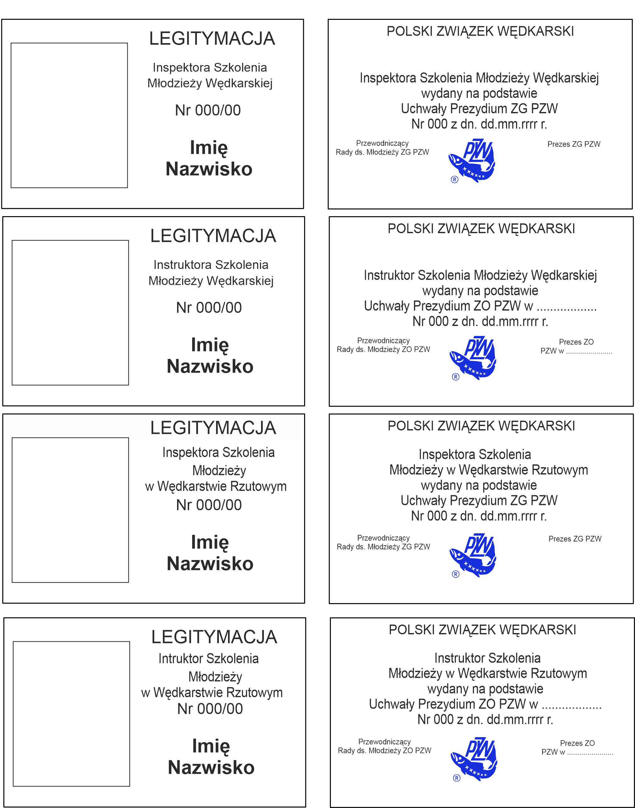

Załącznik nr 2
Wzór odznaki

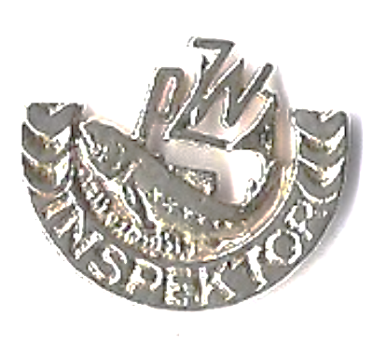


Uchwała nr 34/IX/2024
Prezydium Zarządu Głównego Polskiego Związku Wędkarskiego
z dnia 02 września 2024 r.

w sprawie: nadania stopnia Inspektora Szkolenia Młodzieży w wędkarstwie rzutowym

Na podstawie § 31 ust. 2 w związku z § 7 pkt 14 oraz § 30 pkt 16 Statutu PZW
z dnia 15.03.2017 r., Prezydium Zarządu Głównego Polskiego Związku Wędkarskiego
uchwala:

§ 1
Nadaje, na wniosek Rady ds. Młodzieży ZG PZW stopień Inspektora Szkolenie Młodzieży
w wędkarstwie rzutowym dla kolegów:

Stokfisz Andrzej – Okręg PZW w Katowicach
Chojnacki Adam – Okręg PZW w Bydgoszczy
Kuza Jacek – Okręg PZW w Kielcach
Rudnicki Krzysztof – Okręg PZW w Jeleniej Górze
Konieczny Waldemar – Okręg PZW w Poznaniu
Kalinowski Artur – Okręg PZW w Toruniu
Kameduła Jakub – Okręg PZW w Koninie

§ 2
Wykonanie uchwały powierza Wiceprezesowi ZG PZW ds. sportu i młodzieży.

§ 3
Uchwała wchodzi w życie z dniem podjęcia.

Sekretarz ZG PZW Prezes ZG PZW

Dariusz Dziemianowicz Beata Olejarz

Uchwała nr 35/IX/2024
Prezydium Zarządu Głównego Polskiego Związku Wędkarskiego
z dnia 02 września 2024 r.

w sprawie: przyznania odznak honorowych i okolicznościowych PZW do dyspozycji Prezesa ZG PZW

Na podstawie § 31 ust. 2, w związku z § 30 pkt 11 Statutu PZW z dnia 15.03.2017 r.,
Prezydium Zarządu Głównego Polskiego Związku Wędkarskiego
uchwala:

§ 1

Nadaje odznakę honorową dla:

- Goroszkiewicz Jerzy - złota odznaka PZW z wieńcami – Okręg Białystok
- Barański Jerzy - złota odznaka PZW z wieńcami – Okręg Wrocław
- Grajcar Artur - złota odznaka PZW z wieńcami – Okręg Kielce
- Witkowicz Marek - złota odznaka PZW – Okręg Kielce
- Opozda Piotr - srebrna odznaka PZW – Okręg Kielce

§ 2

Wykonanie uchwały powierza Dyrektorowi Biura ZG PZW.

§ 3

Uchwała wchodzi w życie z dniem podjęcia i podlega przedłożeniu na najbliższym posiedzeniu Zarządu Głównego PZW.

Sekretarz ZG PZW Prezes ZG PZW

Dariusz Dziemianowicz Beata Olejarz

Uchwała nr 36/IX/2024
Prezydium Zarządu Głównego Polskiego Związku Wędkarskiego
z dnia 02 września 2024 r.

w sprawie: nadania odznak honorowych i okolicznościowych PZW dla Okręgu PZW w Katowicach i Szczecinie

Na podstawie § 31 ust. 2, w związku z § 30 pkt 11 Statutu PZW z dnia 15.03.2017 r.,
Prezydium Zarządu Głównego Polskiego Związku Wędkarskiego
uchwala:

§ 1

Nadaje odznaki honorowe:

- Członkom Okręgu PZW w Katowicach na 2024 r. w ilości 1 szt. z limitu 106 szt. przyznanych zgodnie z przysługującym podziałem krajowym.
- Członkom Okręgu PZW w Szczecinie na 2024 r. w ilości 2 szt. z limitu 45 szt. przyznanych zgodnie z przysługującym podziałem krajowym.

§ 2

Wykonanie uchwały powierza Dyrektorowi Biura ZG PZW i ZO PZW w Katowicach i Szczecinie.

§ 3

Uchwała wchodzi w życie z dniem podjęcia i podlega przedłożeniu na najbliższym posiedzeniu Zarządu Głównego PZW.

Sekretarz ZG PZW Prezes ZG PZW

Dariusz Dziemianowicz Beata Olejarz

